070235

Voici le mois de mai
Tr : M.J Blanchard
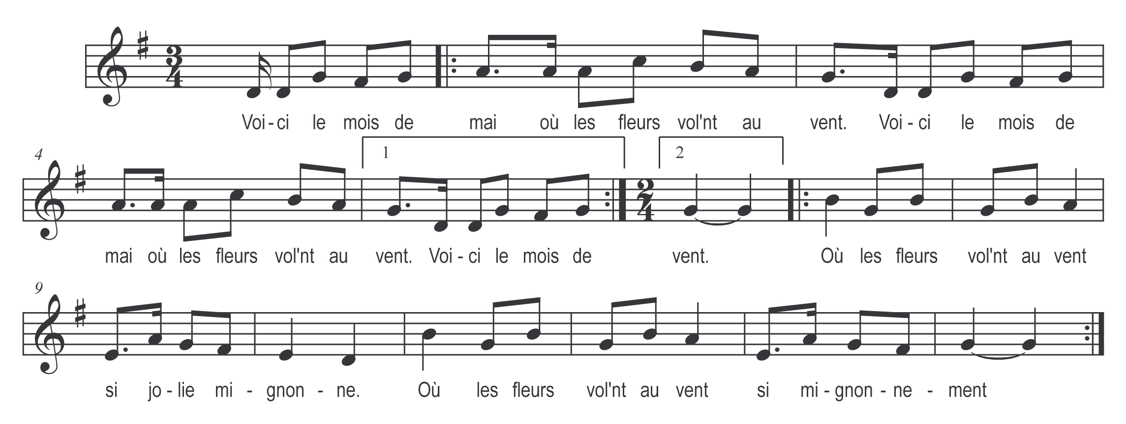

Voici le mois de mai où les fleurs vol’nt au vent (bis)
Où les fleurs vol’nt au vent si jolie mignonne
Où les fleurs vol’ au vent si mignonnement

Le fils du roi s’en vient s’en vient les ramassant (bis)
S’en vient les ramassant …………

Il en ramasse tant qu’il en remplit ses gants (bis)
Qu’il en remplit ses gants ……….

Il les porte à sa mie pour lui faire un présent (bis)
Pour lui faire un présent ………..

Tenez tenez dit-il tenez voici mes gants (bis)
Tenez voici mes gants ……………….

Ne les mettez dit-il que deux ou trois fois l’an (bis)
Que deux ou trois fois l’an ……………………

La première fois à Pâques et l’autre à la Saint Jean (bis)
Et l’autre à la Saint Jean ……………………..

La troisième à nos noces avant la fin de l’an (bis)
Avant la fin de l’an …………………………

